**详细设计目录**

一、模块划分及流程图 3

1.模块划分 3

2.总体结构流程图 4

二、各模块流程及调用关系描述 5

1.公有设计模块public 5

2.数据库管理模块database 6

3.用户登录界面manage 7

4.功能算法设计guide 9

5.导航主界面campusGuide 11

(1) 命令分析 11

(2) 模拟移动函数的实现 12

三、重要模块函数的伪码算法 16

1.数据库管理类的构造函数 16

2.导航结束后更新常用路径 16

3.用户登录验证 16

4.导航策略调度 17

5.最短距离策略下的路径规划算法 18

6.查找可用的公交车 19

7.路径生成算法 20

8.根据输出的节点序列制定可用于导航的路线 20

9.查询周边建筑物 21

10.命令分析，返回所有包含该关键字的建筑物 21

11.控制各个状态下的按钮使能 22

12.模拟用户移动 22

13.暂停按钮槽 23

14.用户移动暂停 24

15.用户移动恢复 24

16.行进途中变更目的地 25

17.行进途中变更行进策略 25

18.查询时选择了新的目的地 25

# 一、模块划分及流程图

## 1.模块划分

|  |  |
| --- | --- |
| 模块名 | 模块功能 |
| 导航主界面campusGuide | ①命令分析功能的实现；  ②模拟时间推进；  ③根据制定的路线，模拟用户移动；  ④图形化地图的展示；  ⑤其他必要的参数设置、数据读取、状态变化函数。 |
| 功能算法实现guide | ①路线规划函数的实现；  ②查询周边建筑物等扩展功能的实现。 |
| 数据库管理database | ①连接数据库读取用户名、密码；  ②连接数据库写入键入命令日志msgLog与路径日志pathLog。 |
| 登录注册界面manage | ①用户登录、注册、重置密码；  ②系统使用帮助手册、功能说明。 |
| 公有设计public | ①声明结构、全局变量与宏；  ②读取数据库中存储的静态数据建立无向图及邻接矩阵；  ③提供一些常用的函数，如计算两点间距离等函数的声明与实现。 |

## 2.总体结构流程图

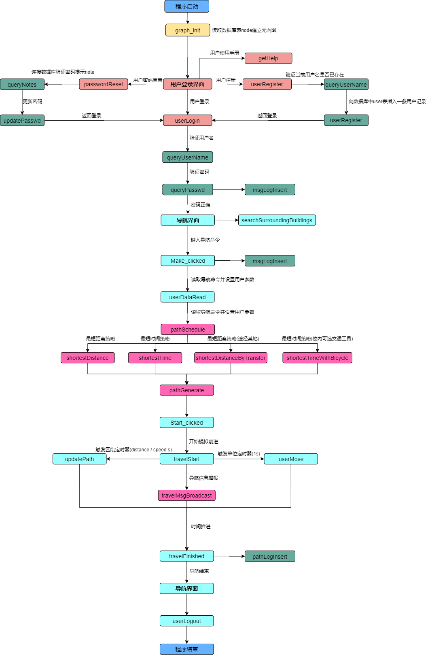

# 二、各模块流程及调用关系描述

## 1.公有设计模块public

①系统启动，开始初始化。首先连接数据库，从数据库表node中读取地图节点数据建立无向图，并设置各邻接矩阵。

②同样地，连接数据库从库表bus_timetable中读取数据建立交通时刻表。

|  |  |
| --- | --- |
| 函数原型 | 函数功能 |
| void **graph_init**() | 初始化无向图 |
| int **distance**(unsigned A, unsigned B) | 返回[A, B]间的距离 |
| int **distance**(QPoint &A, QPoint &B) | 重载：直接计算两坐标间距离 |
| void **busTable_init**() | 初始化交通时刻表 |

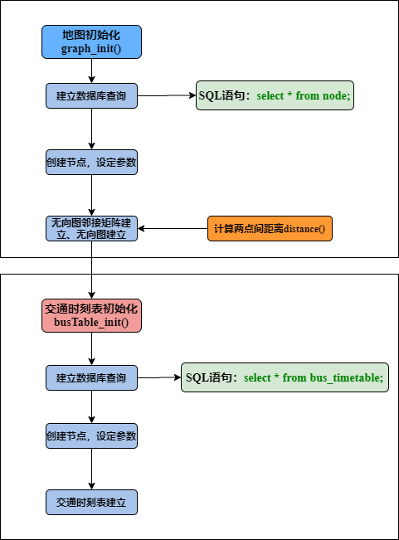

## 2.数据库管理模块database

该模块只定义了一个database类及类成员函数，没有实际的动作。因此仅给出其中定义的函数接口，具体操作等后续引用时描述。

|  |  |
| --- | --- |
| 函数原型 | 函数功能 |
| static database \***getDatabase**() | 若数据库实例已存在则返回，不存在则创建一个实例再返回。 |
| bool **userRegister**(const QString &userName, const QString &passwd, const QString &notes) | 输入用户名、密码、提示来尝试注册一个用户。注册成功则向数据库表user中插入一条记录同时返回true，失败则返回false与消息框。 |
| bool **queryUserName**(const QString &userName) | 登录或注册时用于检测数据库表user中是否存在该用户，存在true，否则false。 |
| bool **queryPasswd**(const QString &userName, const QString &passwd) | 登录时验证密码是否正确，是则true，否则false。 |
| bool **queryNotes**(const QString &userName, const QString &notes) | 重置密码时需要验证该用户名对应的关键字是否正确，是则true，否则false。 |
| void **updatePasswd**(const QString &userName, const QString &passwd, const QString &notes) | 重置密码时更新数据库表user中的用户密码 |
|  |  |
| static bool **msgLogInsert**(const QString logTime, const QString userName, const QString userState, const QString logMsg) | 用户操作时，向数据库表msg_log中插入一条用户操作记录(logTime, username, userState, logMsg)，插入成功true，失败false。 |
| static bool **pathLogInsert**(const QString userName, const QString timeStart, const QString from, const QString trans, const QString to, const QString strategy, const QString pathMsg, const QString timecost) | 导航完成时，向数据库表path_log中插入一条路径日志记录(userName, timeStart, from, trans, to, strategy, pathMsg, timecost)，插入成功true，失败false。 |
| static void **getPreferredPath**(const QString userName, QList<QString> &commonPath) | 从数据库表user中获取该用户对应的常用路径，用作偏好设置。 |
| static void **updateCommonPath**(const QString userName) | 导航完成时，更新一次常用路径。 |
| static void **updateLastPath**(const QString userName, QString src, QString trans, QString dst, QString strategy) | 导航完成时，更新一次最近使用路径。 |

## 3.用户登录界面manage

①首先注册用户，需要输入用户名、密码以及用于重置密码的提示，系统会对用户名进行查重，若当前用户名未被注册，则向数据库表user中插入一条用户记录。

②登录时输入用户名、密码（可以选择记住密码和自动登录），系统验证用户名及密码通过后弹出导航主界面，用户名与密码不匹配时弹出错误对话框。

③忘记密码时可重置密码，只需要输入要重置的用户以及对应的提示就可以重置密码。

④系统提供用户使用手册帮助使用。

|  |  |
| --- | --- |
| 函数原型 | 函数功能 |
| void **uiSetLoad**() | 设定界面参数 |
| void **on_RP_Register_clicked**() | 【按钮槽】注册用户时，验证用户名、密码，通过则向数据库表user中插入一条记录同时返回登录界面，失败则清空输入并弹出失败对话框。 |
| void **enterMainWindow**() | 【信号】登录验证通过进入主窗口 |
| void **on_login_clicked**() | 【按钮槽】验证输入的用户名、密码是否存在、是否与数据库中保存的一致，是则发出enterMainWindow()信号，否则弹出错误提示框并清空编辑栏。 |
| void **on_FP_reset_clicked**() | 【按钮槽】重置密码时验证用户名与提示，通过则将新密码更新为密码。 |
| void **on_FP_back_clicked**(); | 【按钮槽】返回登录界面。 |
| void **on_help_clicked**() | 【按钮槽】弹出帮助手册。 |
| void **switchPage**() | 【按钮槽】帮助手册的翻页函数。 |
| QWizardPage \***createPage1**() | 帮助手册第一页 |
| QWizardPage \***createPage2**() | 帮助手册第二页 |
| QWizardPage \***createPage3**() | 帮助手册第三页 |
| void **on_autoLogin_stateChanged**(int arg1) | 【按钮槽】当自动登录的选框状态改变时，修改配置文件对应参数，同时设置记住密码框的选中状态；选中自动登录时默认选中记住密码，当取消记住密码时自动登录也随之取消。 |
| void **on_remPasswd_stateChanged**(int arg1) | 【按钮槽】当记住密码的选框状态改变时，修改配置文件对应参数。 |
| void **saveCfg**() | 将记住密码、自动登录的状态变化写回文件 |
| void **loadCfg**() | 读取配置文件用以设置记住密码、自动登录参数 |
| void **autoLogin**() | 【信号】自动登录参数有效，发出信号触发登录按钮 |

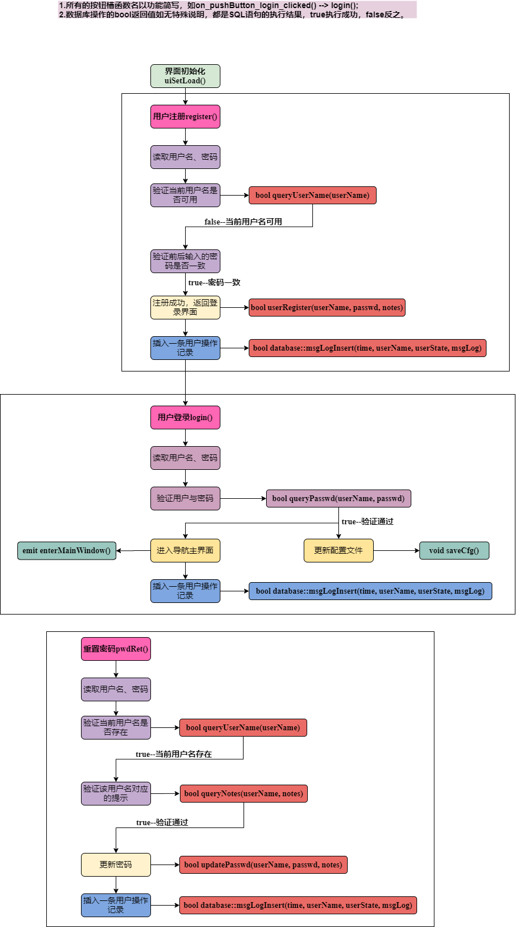

## 4.功能算法设计guide

该模块中大部分函数都是用来实现路线规划、模拟导航的，因此以一个路线导航实例[from, to]来说明一次导航路线的规划是如何完成的：①首先，系统读取用户在行编辑器内设定的导航参数，选择调用不同的路径规划算法； ②其次，路径规划算法计算得到path矩阵，并根据选定的起点和终点来生成路径节点序列； ③最后，根据得到的路径节点序列，生成可用于系统模拟导航的路径链表。

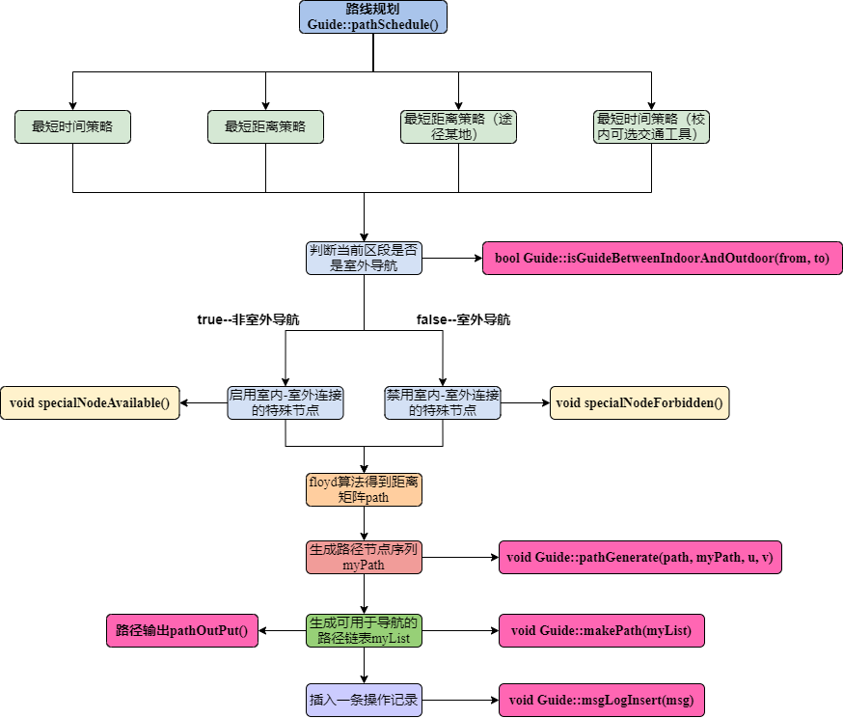 需要特别说明的两点：(1)在室外导航时不能使用室内的节点，因此需要禁用；同理在室内导航时禁用室外节点。(2)所有策略的路线规划算法其核心都是floyd算法，其正确性已于概要设计中证明，文末再附证明。

该类主要用于实现一些功能供导航主界面调用，因此定义了大量的静态函数作类外调用，这里给出该类中完整的函数接口。

|  |  |
| --- | --- |
| 函数原型 | 函数功能说明 |
| static void **pathSchedule**() | 根据用户参数进行路径规划 |
| static bool **isEnterIndoor**(int seq) | 判断当前精确导航节点是否有效，有效true，无效false |
| static void **travelMsgConcat**(QString &msg) | 生成导航信息实时播报并返回 |
| static QString **timeTransfer**(unsigned time) | 将毫秒时间转化为(hh:mm:ss)形式的时间 |
| static void **shortestDistance**(QList<unsigned> &myPath, unsigned from, unsigned to) | 【路线规划】最短距离策略的路径规划算法，生成[from, to]的路径节点序列并放入链表中。 |
| static void **pathGenerate**(int path[][MAX_NUM], QList<unsigned> &myPath, unsigned u, unsigned v) | 【路线生成】根据路线规划算法得到的path矩阵生成[u, v]的路径节点序列 |
| static void **makePath**(QList<unsigned> &myList) | 【路线生成】根据myList提供的节点序列制定可用于导航的路径链表 |
| static QString **pathOutput**() | 【路线输出】输出用户当前的路线 |
| static void **shortestTime**(QList<unsigned> &myPath, unsigned from, unsigned to) | 【路线规划】最短时间策略的路径规划算法，生成[from, to]的路径节点序列并放入链表中。 |
| static void **shortestDistanceByTransfer**(QList<unsigned> &myPath, unsigned from, unsigned to) | 【路线规划】途径某地的最短距离策略的路径规划算法，生成[from, to]的路径节点序列并放入链表中。 |
| static void **shortestTimeWithBicycle**(QList<unsigned> &myPath, unsigned from, unsigned to) | 【路线规划】可选交通工具的最短时间策略的路径规划算法，生成[from, to]的路径节点序列并放入链表中。 |
| static void **searchSurroundingBuildings**(QStandardItemModel *_model, QString name, unsigned ridus) | 【查询】查询周边ridus米内的建筑物信息，以链表_strList返回。 |
| static bool **isTransferArrived**() | 判断当前时刻是否已经通过中转点，主要用于暂停与恢复。 |
| static bool **isCampusMoving**() | 判断当前区段是否是在校区间移动，true是，false否。 |
| static bool **isGuideBetweenIndoorAndOutdoor**(unsigned from, unsigned to) | 判断[from, to]是否是在室外导航，true是，false否。 |
| static void **addListItem**(QStandardItemModel* _model, const QString _str, const unsigned people) | 向_model中加入一个内容为_str的子项目，其颜色根据people改变。 |
| static int **findSuitableBus**(QTime start_time, QDate date , unsigned from, unsigned to, unsigned type, int &waitTime) | 在交通时刻表中查找距离当前时间最短的校车/班车，返回该车次在容器中的序号以及等待时间。 |
| static void **getSitePara**(QString str, QString &campus, QString &siteName, unsigned &roomId) | 读取偏好设置路径中的路径并将其设置为当前的导航参数 |
| static void **msgLogInsert**(QString msg) | 【日志】向数据库表msg_log中插入一条操作记录日志 |
| static void **pathLogInsert**(QString msg) | 【日志】向数据库表path_log中插入一条路径记录日志 |

在路径规划算法中调用了四个定义在public中的函数：

|  |  |
| --- | --- |
| 函数原型 | 函数功能说明 |
| void **specialNodeAvaliable**() | 启用室内-室外特殊连接节点 |
| void **specialNodeForbidden**() | 禁用室内-室外特殊连接节点 |
| unsigned **getIndexOfGraph**(QString nodeName) | 根据节点名查找其对应的地图节点序号并返回 |
| unsigned **getIndexOfGraph**(QString nodeName, QString campus) | 根据节点名与校区查找其对应的地图节点序号并返回 |

## 5.导航主界面campusGuide

该模块主要用于实现分析命令、模拟用户移动，都是系统的核心部分，由于主观设计部分较多，下面以代码+注释的形式逐行解释。

### (1) 命令分析

①信号关联

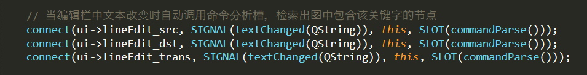

②命令分析槽的实现

视图展示当前命令关键字的子集与超集。如输入公寓，会得到诸如“学生公寓”、“教师公寓”等结果。

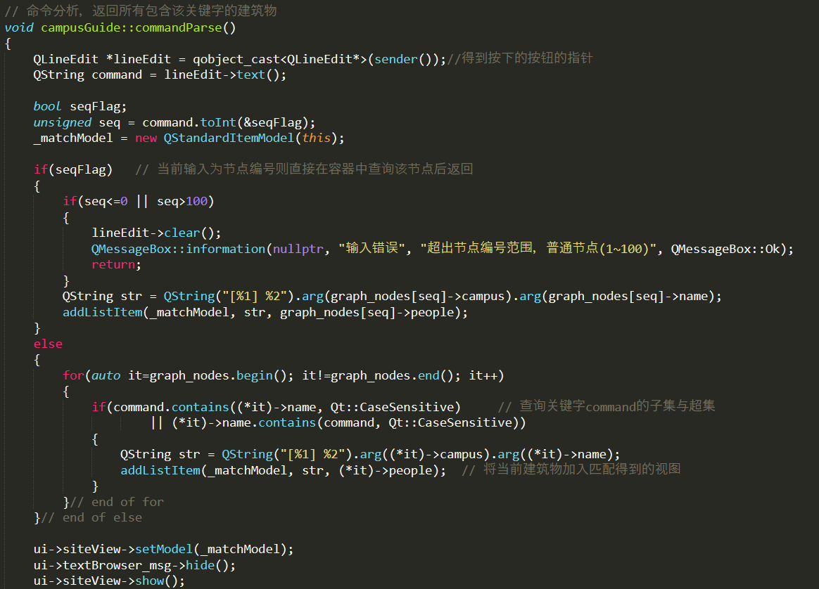

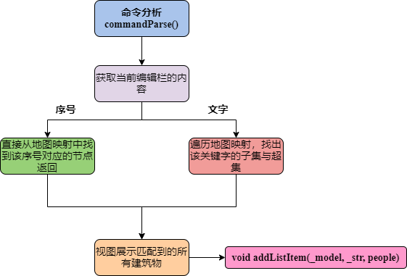

命令分析演示1—公寓：

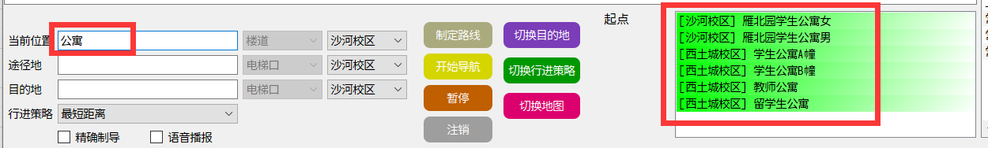

命令分析演示2—9：

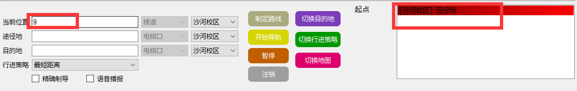

### (2) 模拟移动函数的实现

模拟用户移动主要通过定时器实现，每触发一次单位定时器，就根据流逝的时间乘以速度将用户作移动。而每触发一次区段定时器，就代表当前区段已经完成，切换到下一个区段继续移动，直到终点。

其中最主要的难点不在于定时器的设置，而是如何让程序在定时器计时器间等待同时保持主窗口响应，最终采用Qt的局部事件循环QEventLoop让程序在该时间内局部休眠，成功模拟了用户移动过程。

简单流程如下：

①开始移动前的参数设置：设定时间推移标志为校区内移动、用户状态、出发时间、当前位置、移动用户到起始位置、设定当前显示的地图。

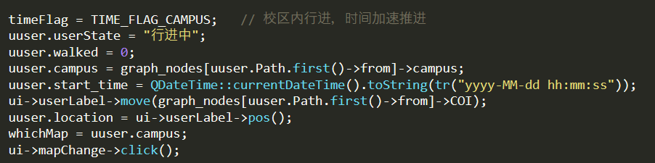

②开始模拟移动，启动单位定时器moveTimer和区段定时器userTimer：前者每(1000/timeFlag)触发一次超时信号，更新一次用户当前的位置；后者以区段时间(1000/timeFlag * (*it)->sectionTime + 4*timeFlag)作单次计时，当该定时器超时，即代表该区段已经完成。

（加了4*timeFlag的修正时间，因为循环中其他语句有一定执行时间，会导致原定的计时时间被占用一部分，因此需要额外加时间作修正。）



③在循环体while中，先启动上述定时器，然后进入局部事件循环让主线程等待，但仍保持响应，以免循环体导致定时器无法正常运行。

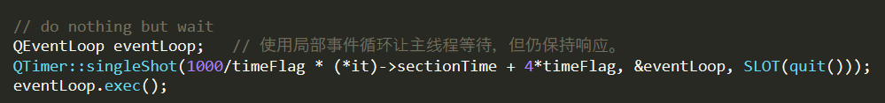

④区段移动完成时，将该区段的剩余距离清零，同时弹出链表头为下次循环做准备。

**程序执行顺序图如下：**

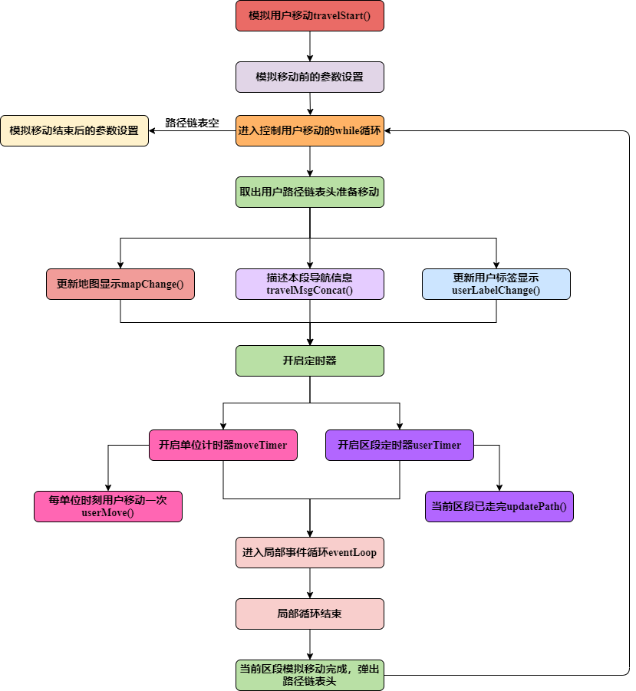

**该模块完整的接口如下：**

|  |  |
| --- | --- |
| 函数原型 | 函数功能说明 |
| void **uiSetLoad**() | 加载界面的初始设置 |
| void **objcetAndSignalsInit**() | 实例初始化、关联控件与信号 |
| void **buttonStateChange**(int arg) | 对各个状态下的按钮状态做限制防止误操作 |
| void **commandParse**() | 【命令分析】命令分析调度 |
| bool **userDataRead**() | 读取用户设定的导航参数，如果输入非法则false |
| void **userLabelChange**() | 【模拟移动】根据行进方向及交通方式修改标签图片 |
| void **travelStart**() | 【模拟移动】开始模拟移动 |
| void **travelFinished**() | 【模拟移动】导航结束 |
| void **accurateIsOk**(unsigned seq, unsigned lineEdit) | 判断当前序号对应的建筑物是否是可以精确导航的“教学楼”、“公寓”。 |
| void **updateTime**() | 【时间推进】更新系统时间 |
| void **updatePath**() | 【模拟移动】模拟移动时更新区段路径 |
| void **userMove**() | 【模拟移动】模拟移动时移动用户标签 |
| void **updatePeople**() | 每x分钟取随机数更新一次建筑物内的人数 |
| void **editFinished**() | 编辑完成，命令分析结束 |
| void **mapChange**() | 【模拟移动】切换显示的地图 |
| void ***closeEvent***(QCloseEvent *event) | 当程序异常结束时，用户登出 |
|  |  |
| void **on_logout_clicked**() | 【按钮槽】用户登出 |
| void **on_checkBox_talk_stateChanged**(int arg1) | 【按钮槽】语音播报功能的单选框 |
| void **on_start_clicked**() | 【按钮槽】开始模拟移动 |
| void **on_make_clicked**() | 【按钮槽】开始制定路线 |
| void **on_pause_clicked**() | 【按钮槽】用户暂停移动 |
| void **backToLogin**() | 【信号】回到登录界面 |
| void **on_campusGuide_destroyed**(); | 【按钮槽】窗口关闭时登出用户 |
| void **on_dstChange_clicked**() | 【按钮槽】行进途中改变目的地 |
| void **on_strategyChange_clicked**() | 【按钮槽】行进途中改变行进策略 |
| void **on_search_clicked**() | 【按钮槽】查询周边建筑物，以视图的形式展示 |
| void **on_searchList_doubleClicked**(const QModelIndex &index) | 【按钮槽】双击视图中某一项时 |
| void **on_checkBox_accurate_stateChanged**(int arg1) | 【按钮槽】精确导航功能的单选框 |
| void **on_siteView_clicked**(const QModelIndex &index) | 【按钮槽】命令分析对应的可选建筑物展示 |
| void **on_preferredView_doubleClicked**(const QModelIndex &index) | 【按钮槽】展示用户常用路径 |
| void **signal_travelPause**() | 【信号】暂停时发出暂停信号 |
| void **signal_travelContinue**() | 【信号】暂停恢复时发出继续信号 |
| void **removeStagnation**() | 当本次导航结束下次导航开始前，移除上一次导航过程中因暂停产生的驻点 |
| void **slot_travelPause**(); | 【信号槽】使用户暂停的一系列操作 |
| void **slot_travelContinue**() | 【信号槽】使用户继续移动的一系列操作 |
| void **preferredPathShow**() | 【信号槽】每当用户完成一次导航，则更新一次偏好路径显示 |

# 三、重要模块函数的伪码算法

## 1.数据库管理类的构造函数

database::**database**(QObject *parent=nullptr)

1. {
2. 声明一个数据库实例db;
3. 验证当前实例是否已经建立默认连接，是则使用默认连接，否则建立新连接;
4. 设置数据库的连接属性：主机IP、端口号、数据库表名、用户名及密码等;
5. 尝试连接数据库，连接失败则弹出错误提示框;
6. }

## 2.导航结束后更新常用路径

void database::**updateCommonPath**(const QString userName)

1. {
2. 声明一个数据库查询实例query;
3. 填入用户名执行SQL查询;（按导航次数降序输出）
4. 查询失败则弹出错误提示框，成功则处理结果集;
5. 遍历结果集前三条记录，分别设置为三条常用路径;
6. 将此三条常用路径再使用SQL语句更新到用户表中;
7. }

## 3.用户登录验证

void **on_login_clicked**()

1. {
2. 读取编辑栏中的用户名与密码;
3. if(用户名为空 或 密码为空) 退出并弹出错误对话框;
4. 连接数据库验证用户名与密码是否存在、是否一致;
5. if(验证不通过) 退出并弹出错误对话框;
6. 登录成功，设置用户结构的用户名与状态，弹出成功对话框后进入导航主界面。
7. 更新配置文件;
8. 向数据库表中插入一条[登录]记录;
9. }

## 4.导航策略调度

void Guide::**pathSchedule**()

1. {
2. if(当前导航策略为“最短距离策略” 或 “最短时间策略” 或 “最短时间策略（校内可选交通工具）”)
3. {
4. if(终点房间号有效) 向路径链表中插入一条从终点到终点房间号的当前导航策略对应的路径，同时删除链表尾;
5. 向链表中插入一条从起点到终点的当前导航策略对应的路径;
6. if(起点房间号有效) 先删除链表尾，再向路径链表中插入一条由起点房间号到起点的当前导航策略对应的路径;
7. }// end of 最短距离策略 … …
9. if(当前导航策略为“最短距离策略（途径某地）”)
10. {
11. if(终点房间号有效) 向路径链表中插入一条由终点到具体房间号的最短距离路径，同时删除链表尾;
12. if(中转点房间号有效)
13. {
14. 向路径链表中插入一条由中转点到终点的最短距离路径，同时删除链表尾;
15. 向路径链表中插入一条由中转点房间号到中转点的最短距离路劲，同时删除表尾;
16. 向路径链表中插入一条由中转点到中转点房间号的最短距离路径，同时删除链表尾;
17. if(起点房间号有效)
18. {
19. 向路径链表中插入一条由起点到中转点的最短距离路径，同时删除表尾;
20. 向路径链表中插入一条由起点房间号到起点的最短距离路径;
21. }
22. else 向路径链表中插入一条由起点到中转点的最短距离路径;
23. }
24. else if(中转点房间号无效 但 中转点有效)
25. {
26. 向路径链表中插入一条由中转点到终点的最短距离路径，同时删除链表尾;
27. if(起点房间号有效)
28. {
29. 向路径链表中插入一条由起点到中转点的最短距离路径，同时删除表尾;
30. 向路径链表中插入一条由起点房间号到起点的最短距离路径;
31. }
32. else 向路径链表中插入一条由起点到中转点的最短距离路径;
33. }
34. else // 没有中转点
35. {
36. if(起点房间号有效)
37. {
38. 向路径链表中插入一条由起点到终点的最短距离路径，同时删除表尾;
39. 向路径链表中插入一条由起点房间号到起点的最短距离路径;
40. }
41. else 向路径链表中插入一条由起点到终点的最短距离路径;
42. }
43. }// end of 最短距离策略（途径某地）
44. 使地图中特殊节点可用;
45. 将路径链表转化为可用于导航的路径path;
46. }

## 5.最短距离策略下的路径规划算法

void **shortestDistance**(QList<unsigned> &myPath, unsigned from, unsigned to)

1. {
2. if(当前[from, to]只在室外导航) 使室内外的特殊连接节点不可用;
3. else 使室内外的特殊连接节点可用;
4. // part1.为该策略下的路径矩阵graphTemp与时间矩阵time赋值
5. for(i=1; i<=n; i++)
6. for(j=1; j<=n; j++)
7. {
8. graphTemp[i][j] = Graph[i][j]; // 记录从i到j的距离
9. double cg = 1 – (double)Congestion[i][j]/10; // 将拥挤度矩阵对应到速度缩放比例
10. if(Graph[i][j] != INF) time[i][j] = Graph[i][j] / cg;
11. else time[i][j] = INF; // 记录从i到j的时间
12. }
13. // part2.floyd算法
14. for(k=1; k<=n; k++) // 要经过的中间点
15. for(i=1; i<=n; i++) // 数组横坐标
16. for(j=1; j<=n; j++) // 数组纵坐标
17. {
18. waitTime = 0;
19. // 没有找到合适的公交车则置等待时间为INF，同时返回序号-1。
20. if(findSuitableBus(QTime::currentTime().addSecs(time[i][k]), QDate::currentDate(), i, j, k, waitTime) == -1) continue;
22. // 如果以k为中间点检测到的路径更短
23. if(graphTemp[i][j] > graphTemp[i][k]+graphTemp[k][j])
24. {
25. graphTemp[i][j] = graphTemp[i][k] + graphTemp[k][j];
26. time[i][j] = time[i][k] + time[k][j] + waitTime; // 更新该路径上的时间
27. path[i][j] = k; // 更新要经过的中间点
28. }
29. }
30. pathGenerate(path, myPath, from, to); // 根据得到的floyd结果矩阵path输出节点序列
31. }

## 6.查找可用的公交车

int Guide::**findSuitableBus**(QTime start_time, QDate date, unsigned from, unsigned to, unsigned type, int &waitTime)

1. {
2. 提取当前的时间中的星期;
3. if(当前节点为校车发车地4或58) // 筛选交通时刻表找到离出发时间最近的一班车
4. {
5. for(i=0; i<busTable.size(); i++)
6. {
7. if(日期不对) continue; //直接跳过
8. if(校车起点和终点与当前行进区间不一致) continue;
9. 日期、校区都符合条件时，计算等待时间并与waitTime比较，将waitTime赋为非零较小值;
10. }// end of for
11. 返回最小等待时间对应的车次序号;
12. }// end of 校车
13. else if(当前节点为班车发车地53或94) // 班车整点发车，可直接计算等待时间
14. 计算等待时间，并返回INF作为车次序号;
15. 其他情况置等待时间为负，并返回-1作为车次序号;
16. }

## 7.路径生成算法

void Guide::**pathGenerate**(int path[][MAX_NUM], QList<unsigned> &myPath, unsigned u, unsigned v)

1. {
2. if(起点的序号u < 终点序号v) swap(u, v)并置翻转标志为真;
3. 将起点u压入栈S中;
4. while(path[u][v] != -1)
5. {
6. unsigned temp = path[u][v];
7. if(temp与u两点间不可达) 将temp压入栈S中，更新u为temp;
8. else
9. {
10. unsigned mid = path[u][temp];
11. while(path[u][mid] != -1)
12. if(u与mid两点间不可达) 更新u为path[u][mid]，将u压入栈S中;
13. else mid = path[u][mid];
14. }// end of else
15. 将mid压入栈S中，更新u为mid;
16. }// end of while
17. 将终点v压入栈S中;
19. if(翻转标志为真) 将栈转化为链表加到路径链表尾;
20. else 将栈中内容逐个弹出，放在路径链表尾，直至栈空;
21. }

## 8.根据输出的节点序列制定可用于导航的路线

void Guide::**makePath**(QList<unsigned> &myList)

1. {
2. // 逆序遍历列表以获得正确的行进节点顺序
3. for(i=myList.size()-1; i>0; i--)
4. {
5. 新建一个区段结构分别为其成员变量from,to,bicycle,sectionCongestion赋值;
6. 当前区段的行进速度curSpeed由交通方式决定;
7. 将该区段的剩余距离remaingingDistance设为两节点间距离Graph[from][to];
8. 区段时间预计行进时间为距离与速度的比值;(向下取整)
10. 将该区段加入用户的路径链表uuser.Path中;
11. }// end of for
12. }

## 9.查询周边建筑物

void Guide::**searchSurroundingBuildings**(QStandardItemModel *_model, QString name, unsigned ridus)

1. {
2. if(当前时刻正在校区间乘车移动) 退出并弹出错误提示框;
4. for(i=1; i<graph_nodes.size(); i++)
5. {
6. if(当前节点的名字包含“路口”或“节点”) continue;
7. if(当前节点的校区与用户当前所在的校区不一致) continue;
8. if(当前节点与用户当前位置的距离 <= 查找半径ridus)
9. if(待查找的建筑名为“范围内所有” || 待查建筑名==当前节点名) 将该项加入_model;
10. }// end of for
11. }

## 10.命令分析，返回所有包含该关键字的建筑物

void campusGuide::**commandParse**()

1. {
2. 取得触发该分析槽的编辑栏指针与编辑栏内容;
3. 尝试将内容转化为无符号数;
4. if(编辑栏内容为无符号数) // 直接在容器中查询该节点后返回
5. {
6. if(该无符号数不在(1,100)区间内) 退出并弹出错误提示框;
7. 向_matchModel中插入一项内容为该节点信息的项目;
8. }
9. else // 需要寻找该关键字的子集与超集
10. {
11. for(it=graph_nodes.begin(); it!=graph_nodes.end(); it++)
12. {
13. if(当前节点不是室外节点) continue; // 室内节点对室外不可见
14. if(关键字包含节点名 或 节点名包含该关键字)
15. 向_matchModel中插入一项内容为该节点信息的项目;
16. }
17. }
18. 设置_matchModel为命令分析栏的标准模型将其内容展示出来;
19. }

## 11.控制各个状态下的按钮使能

void **buttonStateChange**(int arg)

1. {
2. switch(arg){
3. case 0: // 程序待机状态
4. make按钮有效, start按钮无效, 暂停按钮无效;
5. dstChange按钮无效, strategyChange按钮无效;
6. break;
8. case 1: // 制定导航路线后
9. start按钮有效;
10. break;
11. case 2: // 开始移动后
12. make按钮无效, start按钮无效, 暂停按钮有效;
13. search按钮有效, dstChange按钮有效, strategyChange按钮有效;
14. break;
15. }
16. }

## 12.模拟用户移动

void **travelStart**()

1. {
2. // part1.模拟移动前的准备
3. 设置时间推进标志为校区内移动, 设置用户状态为“移动中”, 开始时间为当前时间;
4. 切换显示的地图为起始点的校区地图, 将用户标签移到起点, 初始化用户位置;
5. // part2.根据制定的路线模拟行进
6. while(用户路径链表uuser.Path非空)
7. {
8. 生成当前区段的导航信息;
9. 语音播报标志有效时进行语音播报;
10. 根据前进的方向、交通方式、导航策略改变用户标签的显示图片;
11. 如果当前导航的校区与显示的地图不一致,切换校区;
12. if(当前区段是在校区间乘车移动)
13. {
14. 查找等待时间最短的可用校车或班车;
15. 插入一段新的导航信息;
16. 设置时间推进标志为等车状态;
17. 关闭用户单位移动定时器，刷新系统时间定时器;
18. 开启一个略长于等待时间的局部事件循环1;
20. // 等待结束，开始乘车移动
21. 加载等待对话框;
22. 设置时间推进标志为校区间移动;
23. 更新当前已经消耗的时间、走过的距离、用户状态等;
24. }//end of if
25. else 开启用户单位移动定时器；
26. 开启用户区段定时器;
27. 开启一个略长于区段时间的局部事件循环2;
29. // 局部循环2结束，用户已走完当前区段路程
30. 重置时间推进标志, 隐藏等待对话框;
31. 修正用户标签的位置;
32. 弹出已经导航完的路径链表头;
34. 更新用户参数，如当前走过的距离、消耗的时间、当前位置、校区等;
35. }// end of while
36. 再次修正用户标签的位置;
37. }

## 13.暂停按钮槽

void **on_pause_clicked**()

1. {
2. if(当前时刻正在校区间移动) 退出并弹出错误对话框;
3. 将暂停标志位取反;
4. if(暂停标志有效)
5. {
6. 设置“暂停”按钮的文本显示为“继续”;
7. 插入一条用户操作记录[暂停前进];
8. 设置用户当前的状态为暂停;
9. 设置该状态下的按钮使能;
10. 设置当前的时间推进标志为真实时间;
12. 发出导航暂停信号;
13. }
14. else
15. {
16. 设置“继续”按钮的文本显示为“暂停”;
17. 插入一条用户操作记录[继续前进];
18. 置停顿标志为真;
20. 发出导航继续信号;
21. }
22. }

## 14.用户移动暂停

void **slot_travelPause**()

1. {
2. 清空用户路径;
3. 关闭用户移动相关定时器;
5. 新建一个地图节点“驻点”，根据from, to设置其参数;
6. 将该“驻点”插入各矩阵、容器中;
8. 修改当前位置, 校区;
9. if(暂停之前的旅程经过了中转点) 清空中转点内容;
10. }

## 15.用户移动恢复

void **slot_travelContinue**()

1. {
2. 重新制定导航路线make;
3. 休眠2s;
4. 以新的路线继续移动start;
5. }

## 16.行进途中变更目的地

void **on_dstChange_clicked**()

1. {
2. 设置新的目的地;
3. 插入一条用户操作记录[行进途中变更目的地];
4. 点击“继续”按钮;
5. }

## 17.行进途中变更行进策略

void **on_strategyChange_clicked**()

1. {
2. 设置新的导航策略;
3. 插入一条用户操作记录[行进途中变更导航策略];
4. 点击“继续”按钮;
5. }

## 18.查询时选择了新的目的地

void **on_searchList_doubleClicked**(const QModelIndex &index)

1. {
2. 从index中分离出新目的地的地名和校区;
3. 点击“切换目的地”按钮;
4. 设置新的目的地，同时修改导航策略为最短时间策略;
5. 点击“继续”按钮，以新目的地为目标继续前进;
6. 插入一条用户操作记录[查询时选择了新目的地];
7. 插入新的路径导航信息;
8. }